
CMEtK Soluções Hospitalares Ltda CNPJ 19.330.683/0001-73

Av. Queiroz Filho 1700 – Torre E – Sala 511
Vila Lobos Office Park
São Paulo -SP

CLIENTE: | HOSPITAL SANTA RITA
A/C | Andreia

NUMERO | CMETK.07.25
DATA | 15.04.25

REFERENTE COTAÇÃO DE PINÇAS AVULSAS

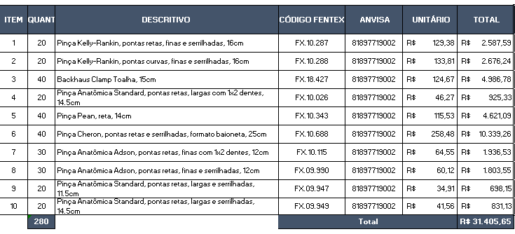

Marca | Fentex
Procedencia | Estados Unidos
 | Frete e IPI inclusos
Prazo de Entrega | 90 dias
Prazo de Pagamento | 28 dias

Garantia de 10 anos contra defeito de fabricação


CMEtK Soluções Hospitalares Ltda
Avenida Queiroz Filho, 1700 Sala E511 São Paulo SP Brasil 05319-000 CNPJ 19.330.z83.0001-73

